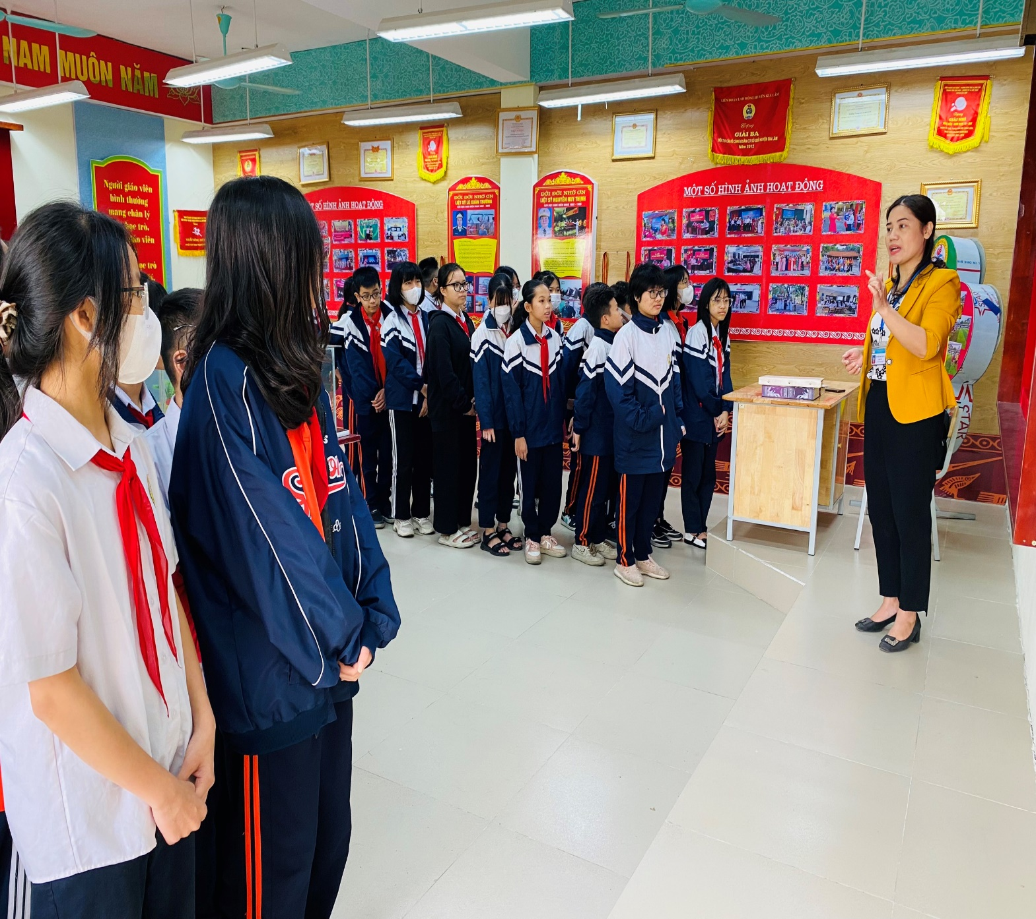

Giáo viên bộ môn KHTN (Đ/c Nguyễn Thị Thu Hà) dạy lớp 7A1 – Năm học 2022 – 2023.

